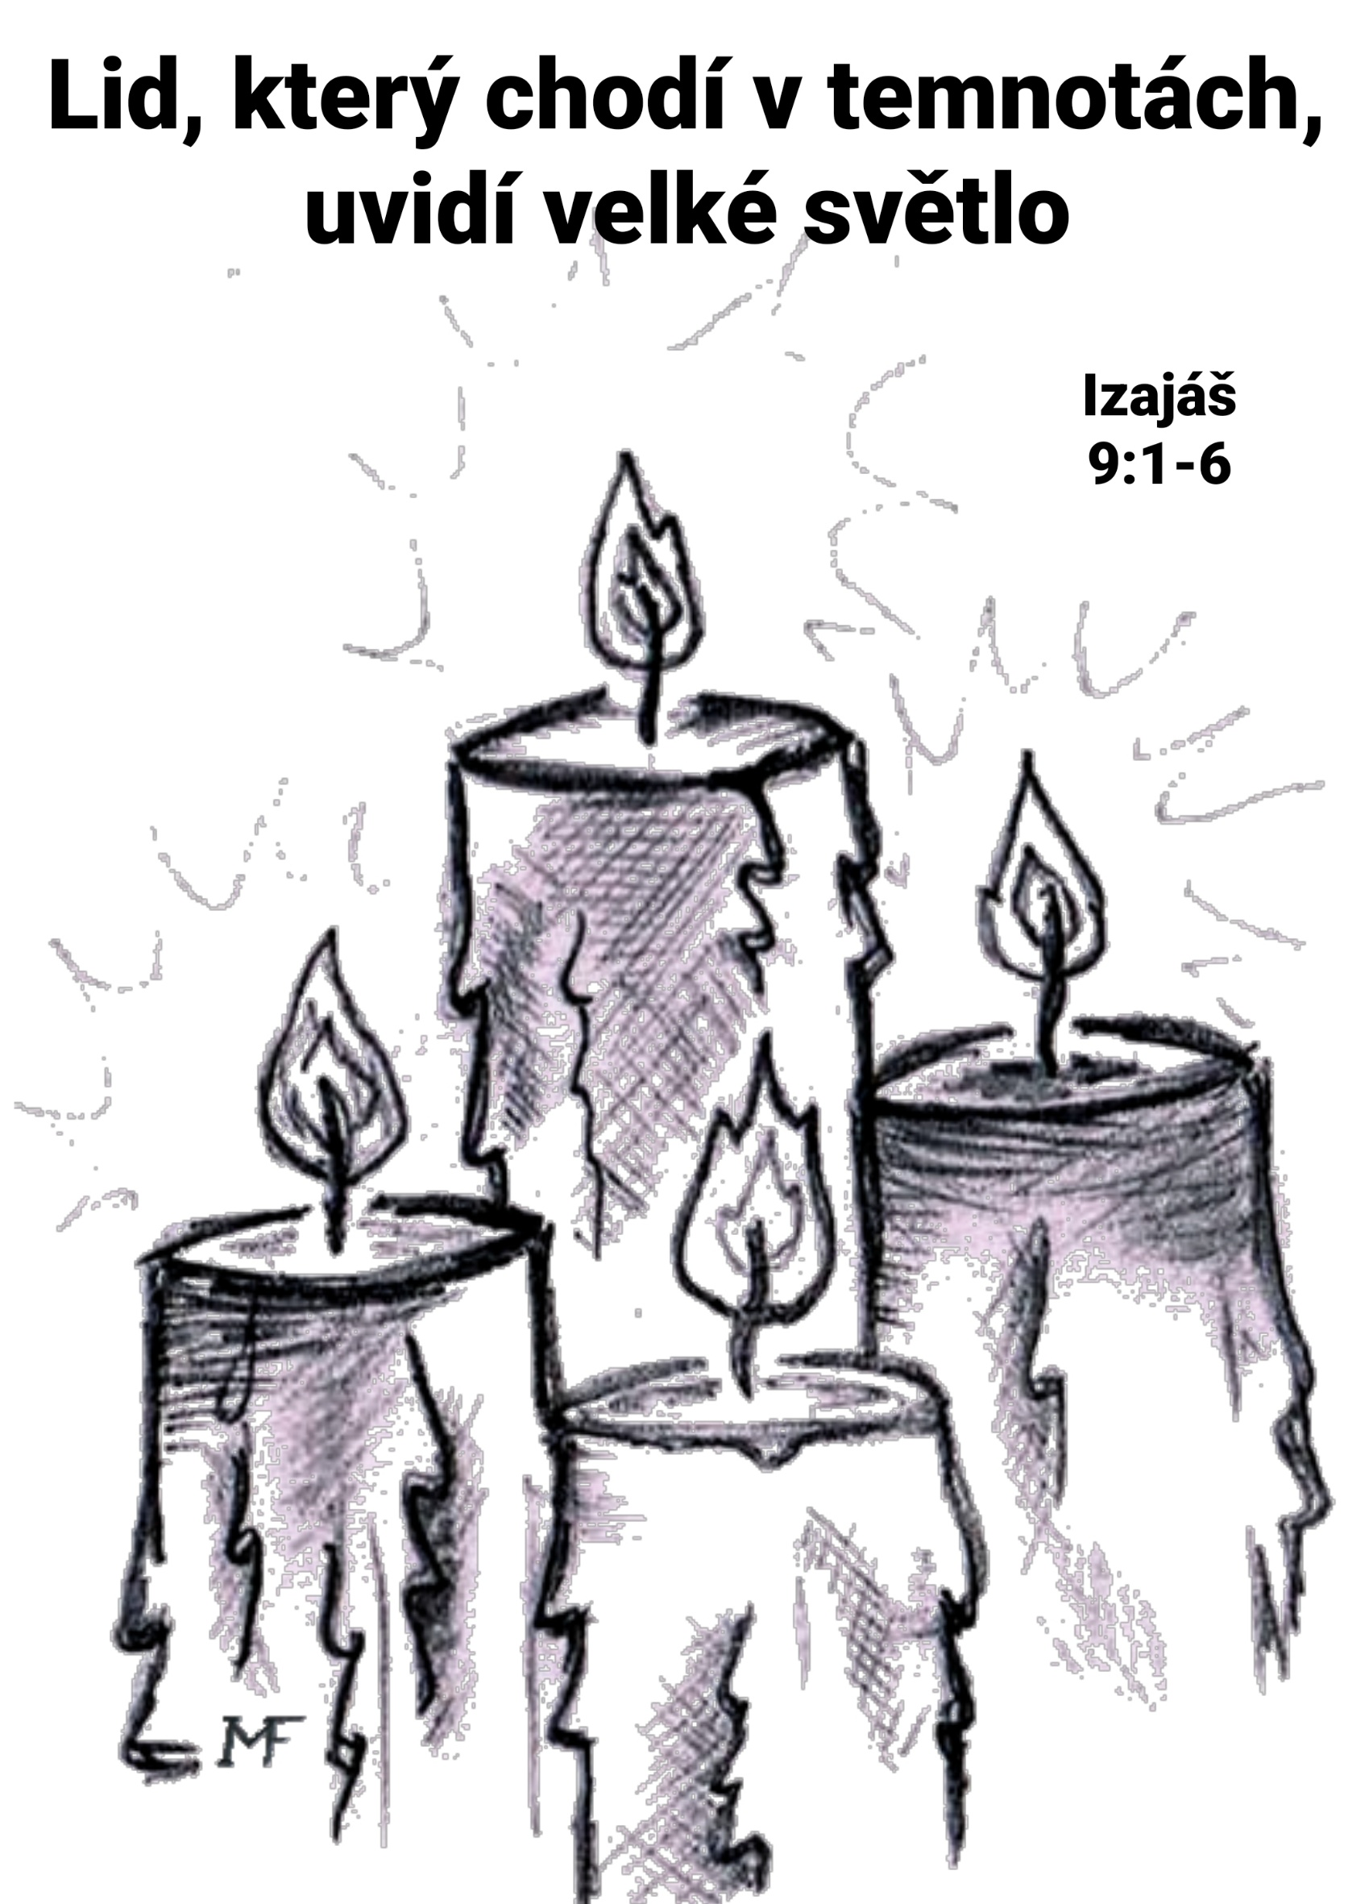

Lid, který chodí v temnotách, uvidí velké světlo
(4. adventní svíce)

Introit: Lid, který chodí v temnotách, uvidí velké světlo; nad těmi, kdo sídlí v zemi šeré smrti, zazáří světlo. Iz 9:1

Slova, která prorokoval prorok Izajáše před více než dvěma a půl tisíci lety byla o narození Mesiáše. A byla to slova radosti i do dnů našich, do dnů současných. Vysvobození a následná radost není jen proto, že se narodí v městečku Betlémě dítě, ale proto, že toto dítě vysvobodí člověka ze tmy. A nejen vysvobodilo za dnů Izajáše, a nejen později v roce nula, ale vysvobodí i dnes.

JEŽÍŠ, který se narodil před více než 2000 lety v Betlémě je Boží Syn, vyslanec Boha živého, který přišel na tuto zem proto, aby vysvobodil a vysvobozoval lid ze tmy. Ač mu je dána všeliká moc na nebi i na zemi a jediným slovem tvoří vesmír i zemi a všechno co v nich je, narodil se jako dítě, jako prach země, abychom mu důvěřovali, aby nám byl blízko. On stvořil všechny věky, učinil tebe i mne, proto uvítej Jeho příchod pokáním, radostí a vnitřní obnovou.

_____________________

Když čteme ta stará proroctví, dýchne na nás opar hluboké minulosti, temného starověku, doby, v níž lidé žili v zemi šeré smrti, ve strachu z blesků, z mořské hlubiny, propastné tůně a dravých šelem. A jakoby se zdálo nám, pokrokovým lidem 21. století, že už jsme ze všeho temného a strachnahánějícího vysvobozeni. Opak je pravdou. Máme dnes víc úzkostí než lidé starověku. Ne už z dravých šelem, nebo zatmění slunce, ale děsí nás rakovina, padá na nás úzkost z přetechnizovaného světa. Připadáme si jako smítko prachu uprostřed hlubokého vesmíru. Prach. A nic víc!

“Hospodine, co je člověk, že ho bereš na vědomí, co je syn člověka, že na něj myslíš? Člověk se podobá vánku, jeho dny jsou jak stín pomíjivé.” (Žalm 144:3-4)

Kdo stvořil svět a z čeho se vzal počátek věcí, které jsou? Kdo stvořil mne, mé otce a všechny lidi, jací žili a zemřeli a jací dosud jsou ve dnech svých? Kdo vládne všemu, co je živo na zemi, aby nespadlo? Kdo vládne hvězdám?

Ten, který nemá jména. Nemá a nemůže mít jméno. Což Bůh je synem člověka? Což je zvířetem, k němuž přichází jeho pán se slovy: „Od této chvíle se budeš zvát tak a tak!“ Jméno dává starší či rovný. On však nemá ani staršího ani sobě rovného. Jménem rozlišujeme jednoho od mnohých. On je jeden. Sám.

Jméno dává jmenovanému čest, obsaženou ve jménu. On je otcem všech ctností. Kdo by Ho mohl nazvat, důvěrně Ho oslovit? A kdyby sám sobě jméno dal, kdo by je znal? A kdyby je znal, kdo by se je odvážil vyslovit? Moc, obsažená v tomto jménu, by člověka rozdrtila.

„Jak Ho tedy nazývat?“ „Nazývej Ho Pán pánů, neboť je Pán náš. Zvi Ho Nejvyšší, neboť je Bohem nad vším“. On, Bůh jediný, stále trvá. Byl, než se zrodil čas, zůstane živý a nezměněn, až věky zetlí… Nemá počátku ani konce… Nezrozený, nestvořený, sám sobě dávající bytí a život… Světy vzešly z Jeho ruky. Světy zhynou a On, bude-li chtít, povolá k životu světy nové … Jeho dech řídí hvězdy. Nesmrtelný, všemocný, všudypřítomný … Soudí soudem spravedlivým a ne jako lidé, soudící podle očí svých. Proniká myšlenky, srdce i city člověka …

Až neuvěřitelně znějí Izajášova slova i do naší maličkosti, slavně a radostně i nám. Slova, o možnosti být vysvobozeni z naší tmy, ze země šeré smrti, z bídy a utrpení, ze zoufalství, nemoci a trápení. Lid, který chodí v temnotách, uvidí velké světlo; nad těmi, kdo sídlí v zemi šeré smrti, zazáří světlo.

Vždyť lidské trápení se neumenšilo s novým tisíciletím. Ale Boží láska se rozprostřela nad hříšným světem a přišla na tento svět, aby lid, který chodí v temnosti uviděl světlo ! To světlo, které Bůh připravil, jako vysvobození z našich bíd. Stísněné mysli, sevřeného srdce, zjizvené duše a pokřivené povahy. „Jho břemene a hůl na záda i prut poháněče, zlomíš, Hospodine”. (Iz 9:3)

Co je naším jhem? Břemenem? Holí? Prutem? Kdysi byl jhem, holí a prutem dobyvačný král sousední říše, proti jehož vojsku nebylo obrany. Dobýval, plenil, loupil, zabíjel, bral do otroctví, uvalil daně, rozkazoval. Dnes jsme se tím dobyvačným králem stali sami a vládneme sobě. Zotročujeme sami sebe. Úpíme od jhem našich přání, sténáme pod břemenem našich strachů, bojíme se smrti, nemoci, trpíme z rozpadu vztahů, jsme v úzkosti o osud našich dětí, zbaveni nadhledu. Naše záda jsou trestána 50% daní našeho pohodlí, daně jsou jak ta hůl a jako prut poháněče, je naše vlastní potřeba standardu, který jsme si sami nastavili. Jsme jako upír sající krev sám sobě, Upír, který má dvě dcery, co se jmenují „Dej Dej Dej“. – Ty tři se nikdy nenasytí, ty čtyři nikdy neřeknou: „Dost“. (Přísloví 30:15)

Ale i pro nás platí Izajášovo evangelium o vysvobození. I nám zní jeho zvěst: “…jho jeho břemene a hůl na jeho záda i prut jeho poháněče zlomíš … každá bota obouvaná do válečné vřavy a každý plášť vyválený v prolité krvi budou k spálení …” Neboť se nám narodí dítě, bude nám dán syn, na jehož rameni spočine vláda a bude mu dáno jméno: "Divuplný rádce, Božský bohatýr, Otec věčnosti, Vládce pokoje." Jeho vladařství se rozšíří a pokoj bez konce spočine na trůně Davidově a na jeho království. Upevní a podepře je právem a spravedlností od toho času až navěky. Horlivost Hospodina zástupů to učiní. Amen! Haleluja! (Iz 9:2-6) Našli jsme milost u Boha - Stvořitele vesmíru. Amen
_____________________

Když anděl Gabriel navštívil Marii, pozdravil ji a řekl: „Neboj se, vždyť jsi nalezla u Boha milost“. Neříká - „neboj se, dobře to dopadne“. Nebo - „neboj se, Bůh ti pomůže“. Říká: „Neboj se, vždyť jsi nalezla u Boha milost“. My často říkáme: Milost Boží je krásná věc, ale nepomůže to vyřešit naše problémy. Anděl má jiný názor. Nalézt milost u Boha znamená, že všechny tvé problémy jsou JIŽ vyřešeny, už se jich nemusíš bát! My stále oddělujeme vztah s Bohem od každodenních záležitostí. Anděl Boží ale dává do přímé souvislosti všední život Marie v podobě jejího strachu s Boží milostí. „Neboj se, vždyť jsi nalezla u Boha milost“. Nalézt milost u Boha je jádrem vyřešení našich problémů. Nalézt u Boha milost je klíč ke dveřím šťastného a požehnaného života. Můžete umět všelicos, ale nalézt u Boha milost znamená nalézt nový život. Bez této milosti se v bouřích žití neobejdete.

Marie nalezla u Boha milost a díky její poslušnosti se narodilo Dítě o němž jsme četli, které přineslo milost po které může sáhnout kterýkoli člověk tohoto světa. V Ježíši se stala milost světu, která zachraňuje od věčného zavržení. V Ježíšově jménu slyšíte slova: „Bůh vysvobozuje, Bůh s námi, Otec věčnosti, Vládce pokoje, Divuplný rádce, Božský bojovník.“

Toto Dítě se nenarodilo jen Marii. Ta přijala úkol, který poslušně vykonala, ale Bible praví, že se narodilo NÁM. A nejznámější koleda „Narodil se Kristus Pán“ zpívá: „NÁM, NÁM, NARODIL SE“! Cituje tak Izajášovo proroctví o Dítěti, které se nám narodilo a o „proutku ze suchého pařezu.“ Který se navzdory všemu zazelená …

I tam, kde zůstává již jen suchý pařez našeho života, bez naděje a radosti, i tam mocí Ježíše Krista vyráží nový proutek. Je příslibem nového života. Je novou silou a radostí. On smíří lid země s Bohem Otcem věčnosti. Chtěj nalézt skrze Pána Ježíše Krista milost u Boha. Milost Boží znamená plnohodnotný život ve smíření s Bohem i lidmi. Z takového života pramení požehnání a pokoj. Amen

